ПУБЛИЧНЫЙ ОТЧЕТ
структурного подразделения
СДК д.Котово
МУК «Истринский КДК»
по деятельности за творческий сезон 2021-2022 гг.

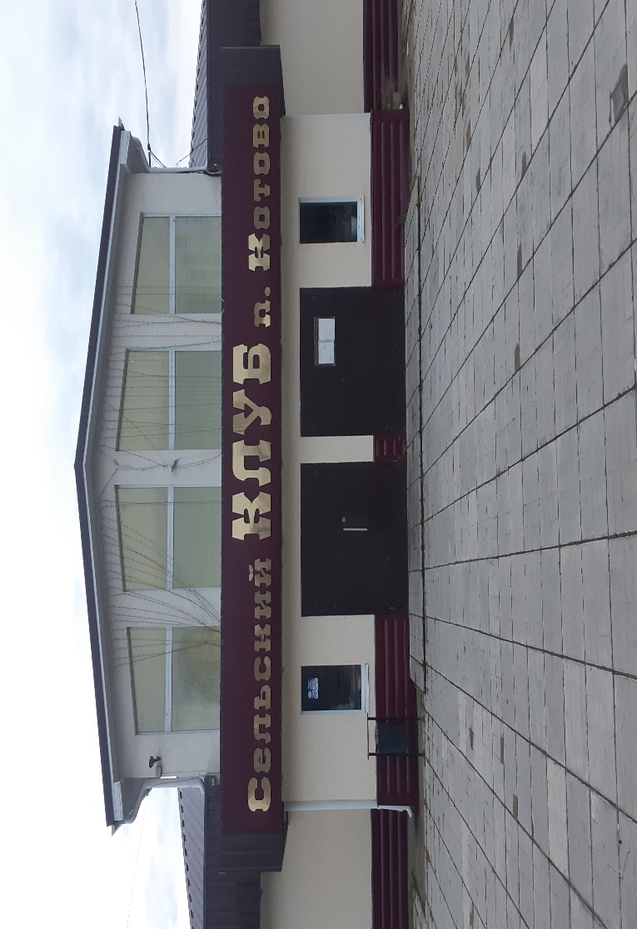

Оглавление
Раздел 1. Введение.
Раздел 2. Глоссарий.
Раздел 3. Общая информация об учреждении:
3.1. Особенности месторасположения учреждения и формирования спектра потребителей услуги. Историческая справка.
3.2. Паспорт учреждения.
3.3. Миссия ДК, цели и задачи деятельности учреждения на творческий сезон 2022-2023гг.
3.4. Структура учреждения.
Раздел 4. Условия обеспечения уставной деятельности ДК:
4.1. Материально-техническое оснащение и обеспечение эффективной производственной деятельности учреждения, культурного процесса.
4.2. Состояние и развитие кадрового потенциала (в т.ч. Курсы ПК, аттестация, достижения сотрудников в 2021- 2022 гг. и т.д.).
Раздел 5. Приоритетные направления работы.
Раздел 6. Организация творческого процесса и оценка деятельности ДК: 6.1. Организация творческого процесса.
6.2. Клубные формирования самодеятельного народного творчества.
6.3. Любительские объединения и клубы по интересам.
6.4. Проведение культурно-массовых мероприятий.
6.5. Внутренняя оценка деятельности учреждения (опрос сотрудников ДК).
6.6. Внешняя оценка деятельности учреждения (НОК).
Раздел 7. Результаты и качество оказания культурных услуг населению:
7.1. Выполнение муниципального задания.
7.2. Рейтинговые показатели деятельности.
7.3. Достижения за 2021-2022гг. (Лауреаты международных, всероссийских, региональных конкурсов/фестивалей).
Раздел 8. Финансирование учреждения. Платные услуги.
Раздел 9. Социальное партнерство.
Раздел 10. Волонтерское движение.
Раздел 11. Заключение: проблемы и пути их решения.
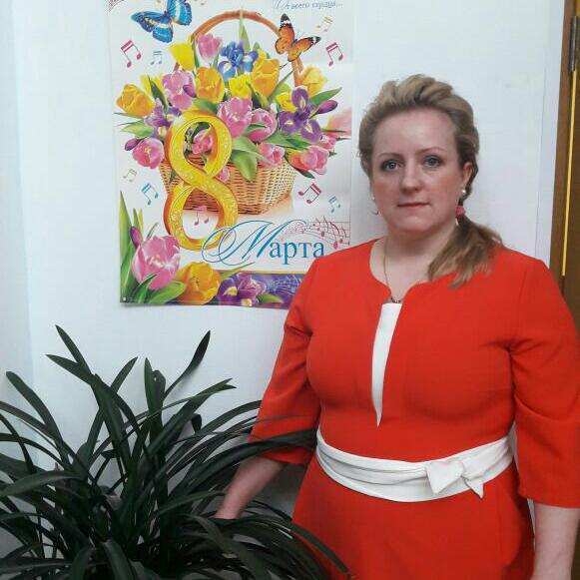
Уважаемые друзья! Структурное подразделение сельский дом культуры д. Котово Муниципального учреждения культуры «Истринский Культурно-досуговый комплекс» предлагает вашему вниманию Публичный отчет о деятельности учреждения за творческий сезон 2021-2022гг.
Основной целью публичного отчета является создание информационной основы для организации позитивного диалога и согласования интересов всех заинтересованных лиц, включая представителей общественности.
Ежегодный публичный доклад структурного подразделения СДК д.Котово подготовлен по итогам работы учреждения с сентября 2021 года по май 2022 года на основе мониторинга организации работы коллективов любительского художественного творчества, любительских объединений и клубов по интересам, оказания услуг по организации и проведению концертных и культурно-массовых мероприятий, выполнения муниципального задания и включает в себя статистическую информацию, самооценку результатов и условий деятельности учреждения, на основании которой выявлены проблемы, сформулированы задачи и актуальные тенденции развития на предстоящий период.
Материалы, представленные в докладе, носят информационно-аналитический характер. Результаты работы и вытекающие из них выводы призваны способствовать улучшению работы Дома культуры, конструктивному взаимодействию по совершенствованию работы во всех направлениях деятельности.
Публичный отчет составлен с целью представления результатов деятельности Учреждения, обеспечения информационной прозрачности и открытости.

Доклад структурирован, состоит из следующих разделов: введение, глоссарий, основная и заключительная части.
Публичный доклад о состоянии и результатах деятельности Учреждения адресован широкой общественной аудитории, открыт и доступен для ознакомления всем заинтересованным лицам, он поможет повысить конкурентоспособность организации на рынке услуг, поднимет имидж профессии работников учреждений культуры, привлечет новых социальных партнеров.
Ознакомиться с докладом можно на официальном сайте по адресу: https://istracult.ru/institution/
Отчет подготовлен управленческой командой ДК в составе: Хитрова Ю.В., Елизарова М.Ю.
Глоссарий
Бюджетное учреждение | Бюджетным учреждением признается некоммерческая организация, созданная Российской Федерацией, субъектом Российской Федерации или муниципальным образованием для выполнения работ, оказания услуг в целях обеспечения реализации предусмотренных законодательством Российской Федерации полномочий соответственно органов государственной власти (государственных органов) или органов местного самоуправления в сферах науки, образования, здравоохранения, культуры, социальной защиты, занятости населения, физической культуры и спорта, а также в иных сферах
Клуб по интересам | Неформальное клубное формирование, создаваемое с целью организации общения людей с единым глубоким и устойчивым интересом к чему-либо, характеризующееся отсутствием деятельности по созданию культурных ценностей.
Коллектив любительского художественного творчества | Творческий коллектив, имеющий полифункциональную структуру, достигший высокого уровня художественного мастерства по различным смежным жанрам/направлениям искусства, в котором творческо-исполнительская деятельность предваряется учебно-тренировочными занятиями, составляющими преобладающую часть всех занятий, направленных на достижение определенных навыков/умений.
Культурная деятельность | Деятельность по сохранению, созданию, распространению и освоению культурных ценностей.
Культурные ценности | Нравственные и эстетические идеалы, нормы и образцы поведения, языки, диалекты и говоры, национальные традиции и обычаи, исторические топонимы, фольклор, художественные промыслы и ремесла, произведения культуры и искусства, результаты и методы научных исследований культурной деятельности, имеющие историко-культурную значимость здания, сооружения, предметы и технологии, уникальные в историко-культурном отношении территории и объекты.
Любительское объединение | клубное формирование, объединяющее людей с глубоким и устойчивым интересом к общему занятию, стремящихся обменяться результатами и навыками такого занятия, характеризующееся преобладанием среди учебных форм самообразования, обмена знаниями и умениями, поиск и накопление информации, изготовления предметов, имеющих культурное и прикладное значение.
Муниципальное задание | Документ, устанавливающий требования к составу, качеству и (или) объему (содержанию), условиям, порядку и результатам оказания государственных (муниципальных) услуг (выполнения работ).
Платные услуги | Услуги, относящиеся к видам деятельности учреждения, предусмотренные его учредительными документами и предоставляемые сверх установленного муниципального задания для физических и юридических лиц за плату.
Творческая деятельность | Создание культурных ценностей и их интерпретация.

Раздел 3. Общая информация об учреждении.

3.1. Особенности месторасположения учреждения и формирования спектра потребителей услуг. Историческая справка.
СДК деревни Котово находится в окружении небольших сельских поселений (поселка Котово, д. Котово, д. Горшково, д. Рожново, д. Давыдовское, д. Лукино). На территории перечисленных поселений проживает около 720 человек. Из них: молодежь от 18 до 35 лет -110 чел., люди среднего возраста от 35 лет и выше - 150 чел., пенсионеров - 90 чел., 230 детей школьников, 140 детей дошкольного возраста.
При этом СДК является единственным учреждением культуры в данном районе. Ближайшая библиотека находится в 5 км от данного района, в поселке Пионерском, средняя школа с.п. Лучинское расположена примерно в 8 км.
Адрес учреждения: 143521 Московская область, Истринский район, Лучинский с.о. д. Котово д.16;
Год постройки - 1960, строение блочное, обложено кирпичом. Состояние оценивается как удовлетворительное.
Общая площадь учреждения 243,4 кв.м. Из них 100 кв. м - площадь для проведения культурно-досуговой деятельности.
Благоприятное социокультурное окружение позволяет создать комфортные условия для саморазвития и самореализации творческих способностей всех возрастных категорий жителей г.о. Истра.
В своей деятельности учреждение использует различные формы работы: индивидуальные, групповые и массовые. На базе ДК создано 4 коллектива любительского художественного творчества (вокальные, хореографический, декоративно-прикладное ) и 6 клубов по интересам и любительских объединений, которые обеспечивают комплексность просветительского, образовательного, культурно-досугового и социального направлений деятельности учреждения.

Категория обслуживаемого населения

№  п/п | Категории населения | Территориальное управление (чел.)
1. | Общее количество жителей | 720
2. | Дети до 0 до 6 лет | 140
3 | Дети до 6 до 14 лет | 120
4 | Подростки от 14 до 18 лет | 110
5. | Несовершеннолетние, состоящие на учете в органах профилактики | 0
6 | Молодежь от 18 до 35 лет | 110
7 | Люди среднего возраста от 35 до 60 | 150
8 | Граждане в возрасте свыше 60 лет | 90
9 | Люди с ограниченными физическими возможностями | 0

3.2. Паспорт учреждения.
ОБЩИЕ СВЕДЕНИЯ ОБ УЧРЕЖДЕНИИ

Наименование учреждения (по  Уставу) | Сельский Дом культуры д. Котово МУК «Истринский КДК» городского округа Истра Московской области
Юридический адрес учреждения телефон, эл. почта, сайт | 143500 Московская область, г.о. Истра,  ул. Первомайская, д. 3  8 (495) 994-56-04  istrakdk@yandex.ru  https://istracult.ru/dokumentyi
Фактический адрес структурного подразделения | 143521 Московская область, г.о. Истра, д. Котово д. 16
Дата создания учреждения | 1960 г.
Принадлежность | МУК «Истринский КДК»
Учредитель | Администрация г.о. Истра
Форма собственности | Муниципальная
Является ли юридическим  лицом (да\нет) | Да
Наличие утвержденного Устава или Положения (с реквизитами) | Устав, распоряжение № 804-Р от 19.11.2019г.
Основания использования  здания / помещения (оперативное управление/ | Оперативное управление
Врио директора  Заведующий структурным подразделением | Виндюкова Ирина Викторовна  Кондрашов Юрий Валентинович
Группа по оплате труда  руководителей и специалистов | 1 группа
Общая площадь учреждения | 243,4 кв.м.
Территория обслуживания | г.о. Истра
Количество штатных  работников | 4
Наличие разработанной и утвержденной Стратегии развития, Плана мероприятий («дорожная карта»), направленного на повышение эффективности деятельности учреждения | В наличии, план мероприятий на 2021г.

3.3. Миссия ДК, цель и задачи деятельности учреждения в 2022 году.

В своей деятельности учреждение руководствуется Конституцией Российской Федерации, Гражданским кодексом Российской Федерации, законом Российской Федерации «Основы законодательства Российской Федерации о культуре», Уставом МУК «Истринский КДК» и иными нормативными правовыми актами.
Миссия учреждения состоит в содействии культурному обогащению и улучшению социального состояния сообщества путем предоставления гражданам качественных культурных услуг, которые соответствуют высоким профессиональным и этическим нормам.
Стратегическая цель, лежащая в основе деятельности учреждения - предоставление услуг в сфере культуры, удовлетворение культурных, духовных и интеллектуальных запросов населения города, обеспечение досуговой деятельности различных видов и форм, приобщение жителей муниципального образования к творчеству, культурному развитию, самообразованию и любительскому искусству.
Цели и задачи учреждения. Организация культурно-досуговой деятельности для сельских жителей в соответствии с современными требованиями и принципами культурной политики, диктующими необходимость включения учреждения клубного типа в сферу решения общих социально-значимых задач:
а) осуществление планирования работы с учетом задач по реализации культурной политики на территории сельского поселения;
б) создание благоприятных условий для организации культурного досуга и отдыха жителей поселка Котово и близлежащих населенных пунктов;
в) предоставление услуг социально-культурного, просветительского, оздоровительного и развлекательного характера, доступных для широких слоёв населения;
г) удовлетворение потребностей населения в сохранении и развитии традиционного народного художественного творчества, любительского искусства, другой самодеятельной творческой инициативы и социально-культурной активности населения;
д) проведение мероприятий гражданско-патриотической направленности;
е) пропаганда культурно-исторического наследия местного значения;
ж) работа с социально-незащищенными категориями населения;
з) развитие современных форм организации культурного досуга с учётом потребностей различных социально-возрастных групп населения;
и) взаимодействие со средствами массовой информации;

3.4. Структура учреждения

Врио директора МУК «Истринский КДК» Виндюкова И.В.

Зав.структурным подразделением Лучинский ДК Кондрашов Ю.В.

Зав.сектором СДК д.Котово Хитрова Ю.В.

Хормейстер, методист Елизарова М.Ю.
Кружковод по вокалу Ельчева Е.С.
Кружковод по танцам Демина А.А.

Раздел 4. Условия обеспечения уставной деятельности ДК.

4.1. Материально-техническое оснащение и обеспечение эффективной производственной деятельности учреждения, культурного процесса
МАТЕРИАЛЬНЫЕ РЕСУРСЫ УЧРЕЖДЕНИЯ

Характеристика здания

Кто является собственником  здания | Муниципальное образование «Городской округ Истра Московской области»
Год постройки здания, Количество этажей. | 1960, одноэтажное
Имеется ли технический  паспорт на здание (да\нет) | да
Кем и когда выдан | Красногорский филиал ГУП МО «МОБТИ» Истринский отдел, 13.02.2013г.
Система отопления здания | Центральное газовое
Материал наружных стен | Кирпичные
Наличие водопровода в здании  (да\нет) | Да
Наличие канализации в здании  (да\нет) | Да
Общая площадь здания м2 | 243,4 кв.м.
Техническое состояние здания | Исправное
Сооружения на территории  учреждения | Отсутствуют
Перечень помещений в здании
Наименование помещения | Число комнат/мест | Площадь кв.м |  | Есть ли  аренда?
Зрительный зал | 1 | 81.1 |  | нет
Вестибюль | 1 | 44 |  | нет
Сцена | 1 | 13.9 |  | нет
Тренажерный зал | нет |  |  | нет
Спортзал | нет |  |  | нет
Комнаты клубных  формирований (досуговые) | 1 | 6.8 |  | нет
Раздевалка | 1 | 7.5 |  | нет
Комнаты адм -хозяйственного  персонала | нет |  |  | нет
Класс прикладного искусства | 1 | 6.8 |  | нет
Фойе | 1 | 44 |  | нет
Танцкласс | 1 | 81.1 |  | нет
Гардероб | 1 | 7.5 |  | нет
Холл | 1 | 8.5 |  | нет
Другие помещения |  |  |  | нет
библиотека | нет |  |  | нет
Бар/кафе | нет |  |  | нет
Наличие в здании киноустановки (да\нет), (год  изготовления) подчерните | нет
На балансе учреждения (да\нет) | да
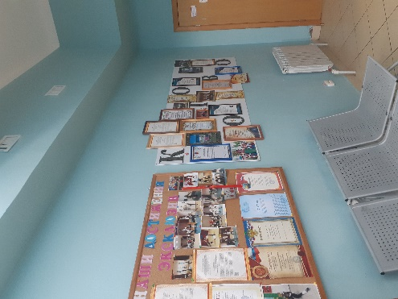
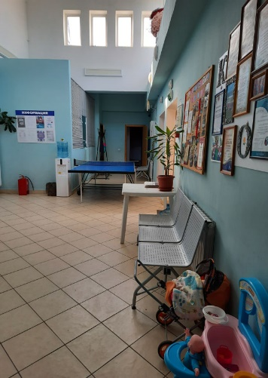
1.Место ожидания.

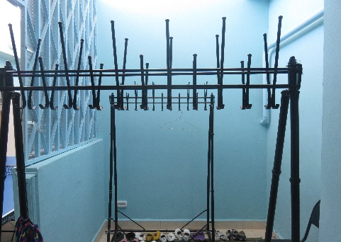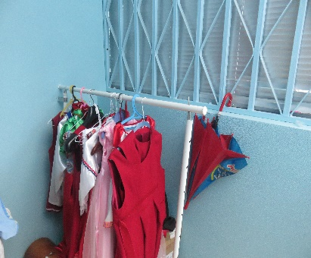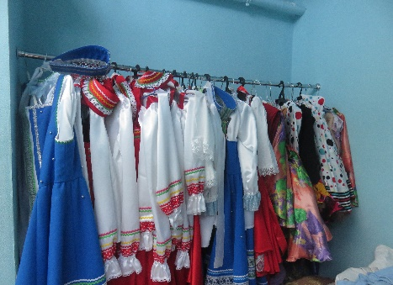
2. Раздевалка и костюмерная.

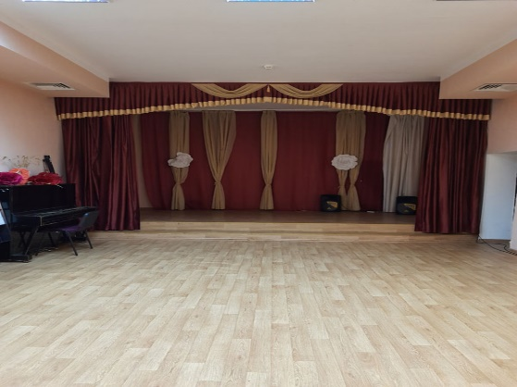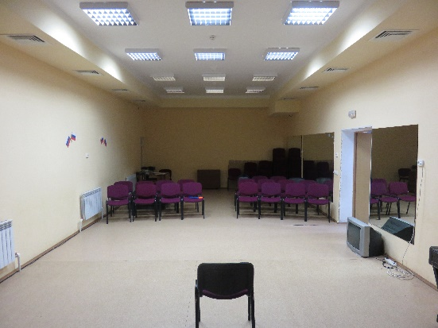
3. Зрительный зал.
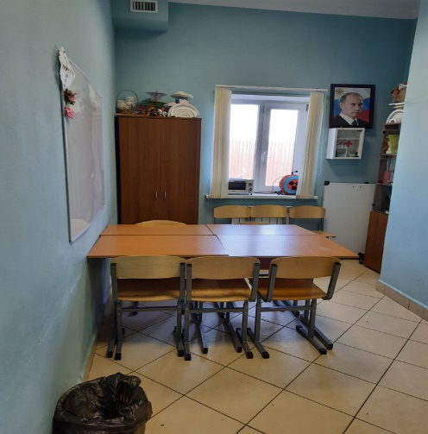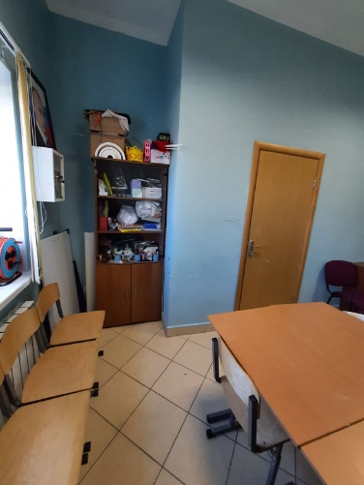
4. Кружковое помещение

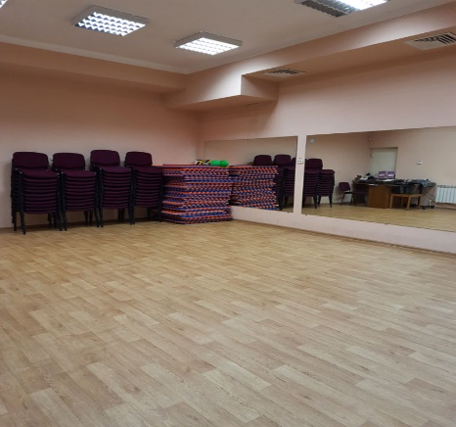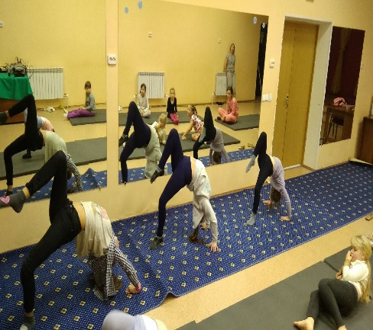
5. Хореографический зал

Материально-техническое оснащение

Наименование | Количество | Год приобретения | Техническое состояние (удовлетворительное\неу  довлетворительное)
1. Оборудование Стулья Зрелищные Стационарные  Съемочные 3-х местные Одежда сцены Рабочая (кулисы, занавес)  Праздничная  Столы рабочие парты Стулья(раскладные)  Банкетки 3-х секционные  Шкафы  Стеллажи  Другая мебель(диван, трибуна) Хореографические станки | 40  1  2  4  2  4  2 | 2013  2013  2013  2013  2013  2013  2020 | удовлетворительное  удовлетворительное  удовлетворительное  удовлетворительное  удовлетворительное  удовлетворительное  удовлетворительное

Здание ДК имеют общую площадь 243, 4 кв.м.,
На объектах созданы условия для обеспечения охраны жизни и здоровья работников и посетителей. Здание соответствует СанПиН.
В течение нескольких лет все объекты работают без нарушений.
С 2021г. по 2022г. были приобретены основные средства, непосредственно участвующие в оказании муниципальных услуг и проведении мероприятий: куллер для воды, электрический чайник, плоттер, мини-духовка для запекания полимерной глины.
Данные приобретения способствовали:
расширению спектра культурно-досуговых услуг населению;
внедрению новых направлений и форм культурно-досуговой деятельности;

Техническое состояние основных средств соответствует значениям параметров, установленных технической документацией.
Сохранность имущества обеспечивают следующие мероприятия:
техническое обслуживание системы АПС;
техническое обслуживание тревожной сигнализации;
техническое обслуживание системы видеонаблюдения;
техническое обслуживание внутренних электрических сетей;
техническое обслуживание узлов учета тепла и воды;
техническое обслуживание и текущий ремонт сетей тепловодоснабжения и канализации;
экстренное реагирование на срабатывание средств тревожной сигнализации;
экстренный вызов полиции;
коммунальные услуги (горячее водоснабжение, водоотведение, холодное водоснабжение, теплоснабжение);
вывоз твёрдых бытовых отходов;
уборка и вывоз снега, в том числе очистка кровли здания от снега и наледи.
Своевременно проводятся работы по противопожарным мероприятиям, санитарно - эпидемиологическому состоянию учреждения.
В целях недопущения распространения новой коронавирусной инфекции COVID-19 в учреждении установлены санитайзеры, все работники обеспечены средствами индивидуальной защиты.

4.2. Состояние и развитие кадрового потенциала
Кадровая обеспеченность и качество профессиональной деятельности работников учреждения одна из главных управленческих задач ДК. Требования сегодняшнего дня – обеспеченность кадрами, имеющими профессиональное образование, хорошо знающими законодательную и нормативную правовую базу, владеющими эффективными технологиями в своей профессии, свободно ориентирующимися и успешно действующими в условиях рыночной экономики. Поэтому, учитывая, что многие наши специалисты обучались более 20 лет назад, узкопрофильно, без приобретения каких-либо навыков менеджмента и социокультурного проектирования, не уверенно внедряют в практику иновационные формы и методы, проводили системную работу по повышению профессиональной компетентности кадров.
Укомплектованность кадрами составляет 100%,
Укомплектованность кадрами категории «основной персонал» составляет 100%.
Среднесписочная численность работников на 2022 год составляет 4 человека.
Вакантные должности отсутствуют.

В настоящее время состояние кадров ДК характеризуется следующими показателями:

По возрасту Кол-во
До 30 лет 0
До 40 лет 3
До 55 лет 1
Свыше 55 лет 0

По стажу Кол-во
До 3 лет 2 чел.
С 3 до 10 лет 1 чел.
Свыше 10 лет 1 чел.

По образованию Кол-во
Высшее 2
Среднее специальное 2
Студенты 0

Как видно из данных таблиц, в ДК работают опытные, имеющие основную профессиональную подготовку специалисты.

Повышение квалификации.
Повышение квалификации работников — залог успеха работы любого учреждения. В 2021 году проводилась работа по обучению, повышению квалификации и профессионального мастерства работников, в рамках Национального проекта «Культура», «Творческие люди». В этот период вопросы повышения методической грамотности специалистов осуществлялись на дистанционной основе, также проводились консультации по охране труда и технике безопасности для работников, участников клубных формирований.
С 2021г.по 2022г. работники повышали уровень профессиональных компетенции используя следующие формы:
- профессиональная переподготовка — 1 человек,
- курсы повышения квалификации — 2 человека;

Достижения.
В 2021 году награждены почетными грамотами и благодарностями администрации г.о. Истра- 2 работника учреждения, Ельчева Е.С. грамотой за волонтерскую деятельность и Хитрова Ю.В. благодарностью ко Дню работника Культуры.
Таким образом, системный, плановый характер работы с кадрами на творческий сезон обеспечил сохранение работников, развитие их творческого – производственного потенциала.

Раздел 5. Приоритетные направления работы в 2021-2022гг.

Обеспечение государственных гарантий доступности к культурным ценностям, повышение качества культурного обслуживания населения через создание необходимых организационных и экономических условий, открытость социуму, поддержка социальной активности коллектива, участие в программах и проектах различного уровня, социальные партнерские связи, следование принципам государственно-общественного управления — эти направления определяются коллективом учреждения как приоритетные.
Работа в доме культуры велась в рамках социокультурного кластера (совместно с работниками школы, библиотекой, администрацией го Истра, Советом ветеранов, участковым инспектором, медиками). Деятельность ДК реализована в рамках целевой программы ГО Истра «Культура» на 2020-2024 годы.

В связи с этим определены следующие задачи:
  - Организация повседневного содержательного досуга всех категорий населения (детей, подростков, молодежи, людей пожилого возраста) развитие семейных форм досуга.
  - Патриотическое воспитание подрастающего поколения.
  - Активизация работы с молодежью и старшим поколением.
  - Организация и проведение праздников, концертов, конкурсов и других мероприятий на территории досугового учреждения. Цикл данных мероприятий реализован в соответствии со Стратегией развития сферы культуры го Истра.
  - Организация молодежных, семейных, любительских клубных объединений и др.
  - Внедрить новые формы работы с молодежью и старшим поколением, что позволит увеличить число посещений клубных мероприятий и повысит имидж СДК.
  - Направлять работу на эстетическое, художественное, духовно- нравственное воспитание детей, подростков и молодежи, создавать условия для развития их творческих способностей, выявлять и поддерживать одаренных детей и подростков, а также пропагандировать талантливость взрослого населения.
  - Популяризировать семейные традиции, празднично-обрядовую культуру¸ развивать различные формы взаимодействия между поколениями.
  - Знакомить детей младшего школьного возраста с декоративно – прикладным творчеством жителей округа, работами детей, занимающихся в декоративно-прикладном кружке (мастер – классы, выставки работ) и т.д.;
  - Повышать уровень профессионального образования, повышать квалификацию, проходить переподготовку кадров учреждения регулярно.
  - Повышать уровень профессионализма творческих работников учреждения и их активную жизненную позицию.

Раздел 6. Организация творческого процесса и оценка деятельности ДК: 6.1. Организация творческого процесса.
Ежегодно в учреждении производится комплектование клубных формирований: коллективов любительского художественного творчества, клубов по интересам и любительских объединений.
Количество участников клубных формирований определяется в соответствии с Модельным стандартом деятельности муниципального культурно–досугового учреждения округа и, в каждом конкретном случае, рассматривается руководителем коллектива, в соответствии с экономической целесообразностью, возрастом участников и условий, созданных для осуществления творческого процесса.
Во время творческого сезона в учреждении вели работу 4 коллектива любительского художественного творчества и 6 клубов по интересам и любительских объединений, с общим количеством участников — 114 человек.

Занятия во всех коллективах любительского художественного творчества проводятся систематически, не реже двух раз в неделю по 4 академических часа (академический час — 45 минут).

2021 год | 2022 год
Население ТУ – 720 чел.  Занято в кружках и клубах по интересам– 215 чел.  (30%) | Население ТУ – 720 чел.  Занято в кружках и клубах по интересам– 164 чел.  (23%)

6.2. Клубные формирования самодеятельного художественного творчества.
№ | Название КФ | Руководитель (ФИО, Телефон) |  | Количество участников КФ | Расписание занятий |  | Платно/Бесплатно (Сумма не указывается)
1 | Вокальный ансамбль «Дайра» | Ельчева Е.С.  8926-554-10-68 |  | 10 | Пятница-17:00-20:00  Суббота- 14:00-18:00 |  | бесплатно
2 | Вокальный ансамбль «До-диез» | Ельчева Е.С.  8926-554-10-68 |  | 10 | Пятница-17:00-20:00  Суббота- 14:00-18:00 |  | бесплатно
3 | Танцевальный кружок «Эксклюзив» | Дёмина А.А.  8916-519-30-77 |  | 20 | Среда-17:00-19:00  Воскресенье 13:00-15:00 |  | бесплатно
4 | Любительское объединение «Самбо» | Царьков К.Ю.  8901-591-67-06 |  | 20 | Вторник 18:30-20:30  Четверг18:30-20:30  Суббота 10:30-12:00 |  | бесплатно
5 | Декоративно прикладное «Творческий уголок» | Елизарова М.Ю.  8926-159-02-93 |  | 25 | Среда 15:00-18:00  Суббота 12:00-15:00 |  | бесплатно
6 | «Бумажная карусель» любительское объединение для детей и взрослых. | Булавкина Е.А.  Хитрова Ю.В.  89268816204 |  | 12 | Три раза в месяц по пятницам. |  | бесплатно
7 | Любительское объединение клуб по интересам «Настольный теннис» | Хитрова Ю.В.  89268816204 |  | 20 | Один раз в неделю по субботам |  | бесплатно
8 | Любительское объединение «Затейник» участие во всех концертах. | Хитрова Ю.В.  89268816204 |  | 11 | Один два раза в неделю. |  | бесплатно
9 | Любительское объединение «Смайлики» от 3лет | Ельчева Е.С.  8926-554-10-68 |  | 6 | Один раз в недель по субботам |  | бесплатно
10 | Клуб по интересам «Выходной день» | Хитрова Ю.В. 89268816204 |  | 30 | Один раз в недель по субботам |  | Бесплатно
Итого: 10 клубных формирований |  |  | 164 чел

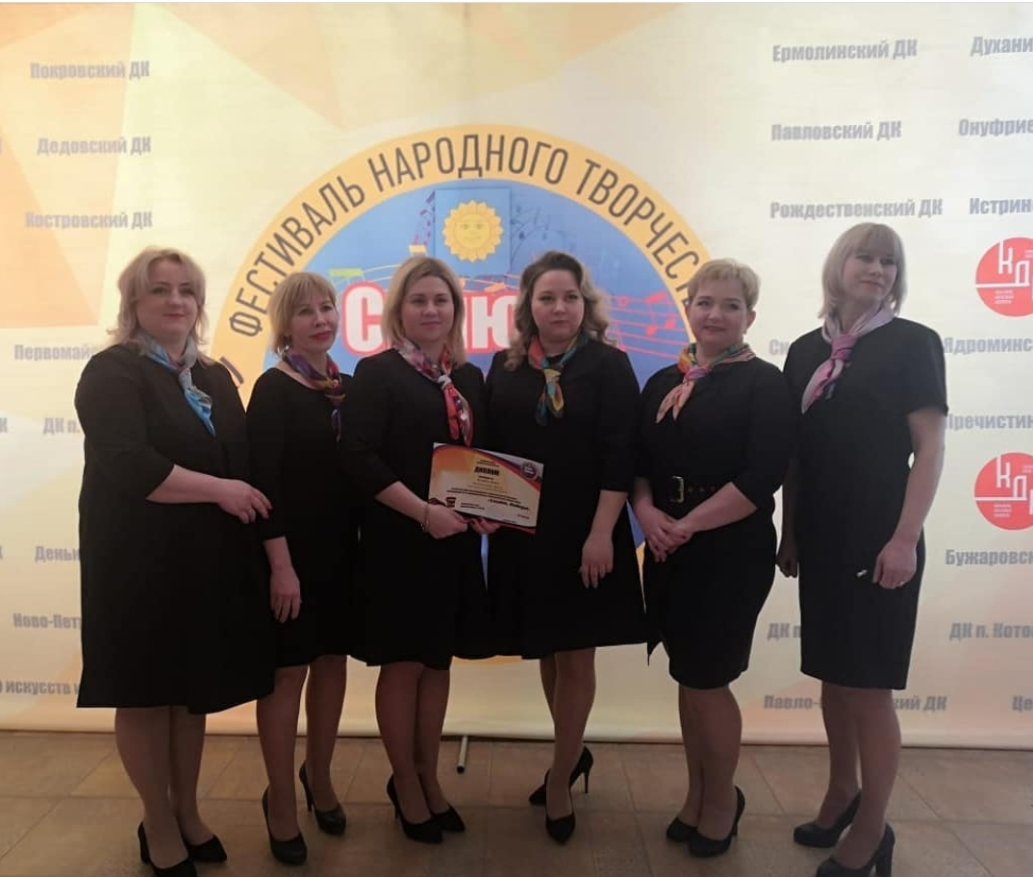
Ансамбль «Дайра» Спортивно-Хореографический коллектив «Эксклюзив»

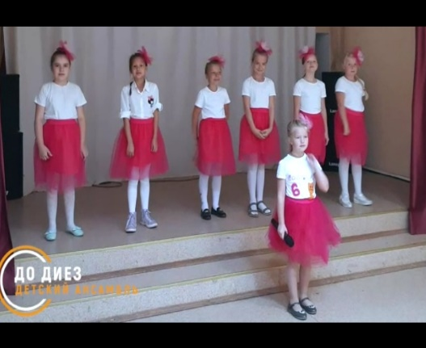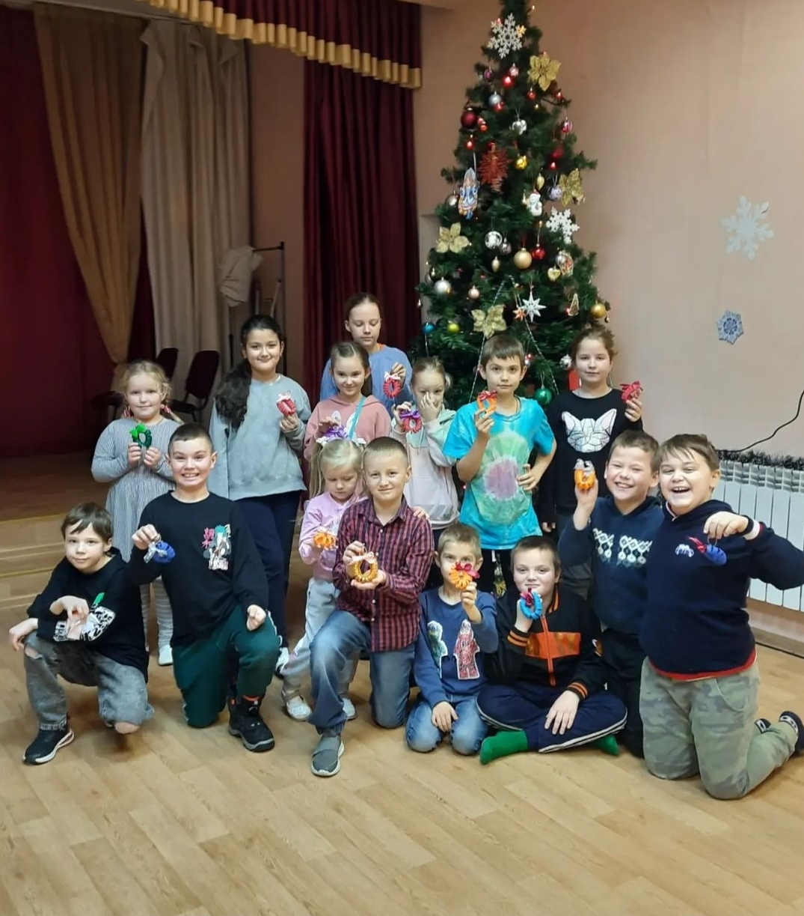
Ансамбль «До-Диез» Декоративно-прикладное искусство «Творческий уголок»

Анализ самодеятельного творчества и клубных формирований.
Развитие самодеятельного художественного творчества является основным звеном в деятельности Дома культуры.
Из общего числа формирований - 4 кружка самодеятельного художественного творчества с числом участников 60 человека. Из них, для детей 3 с 50 участниками, 1 кружок посещает 10 человек для молодежи.
В ДК наиболее развито декоративно-прикладное творчество кружок «Творческий уголок», с 25 участниками, что составляет от всех кружков 11.6 %.

6.3. Любительские объединения и клубы по интересам.
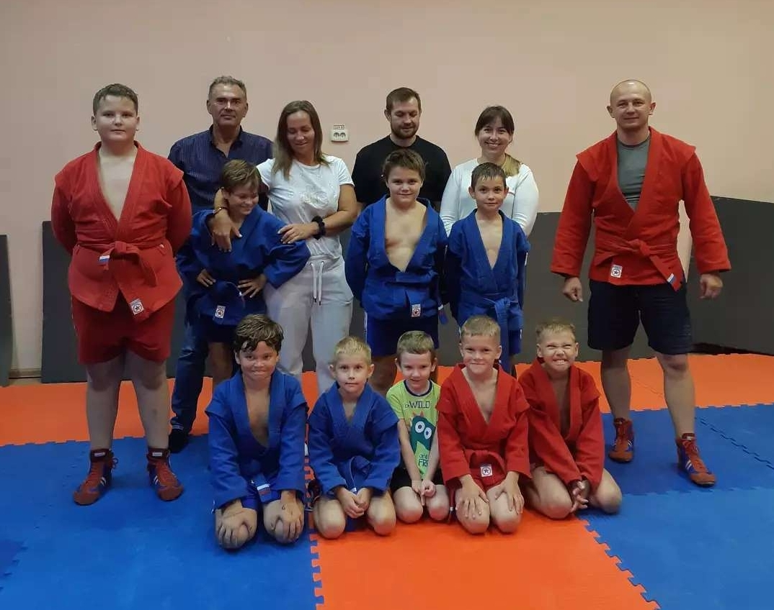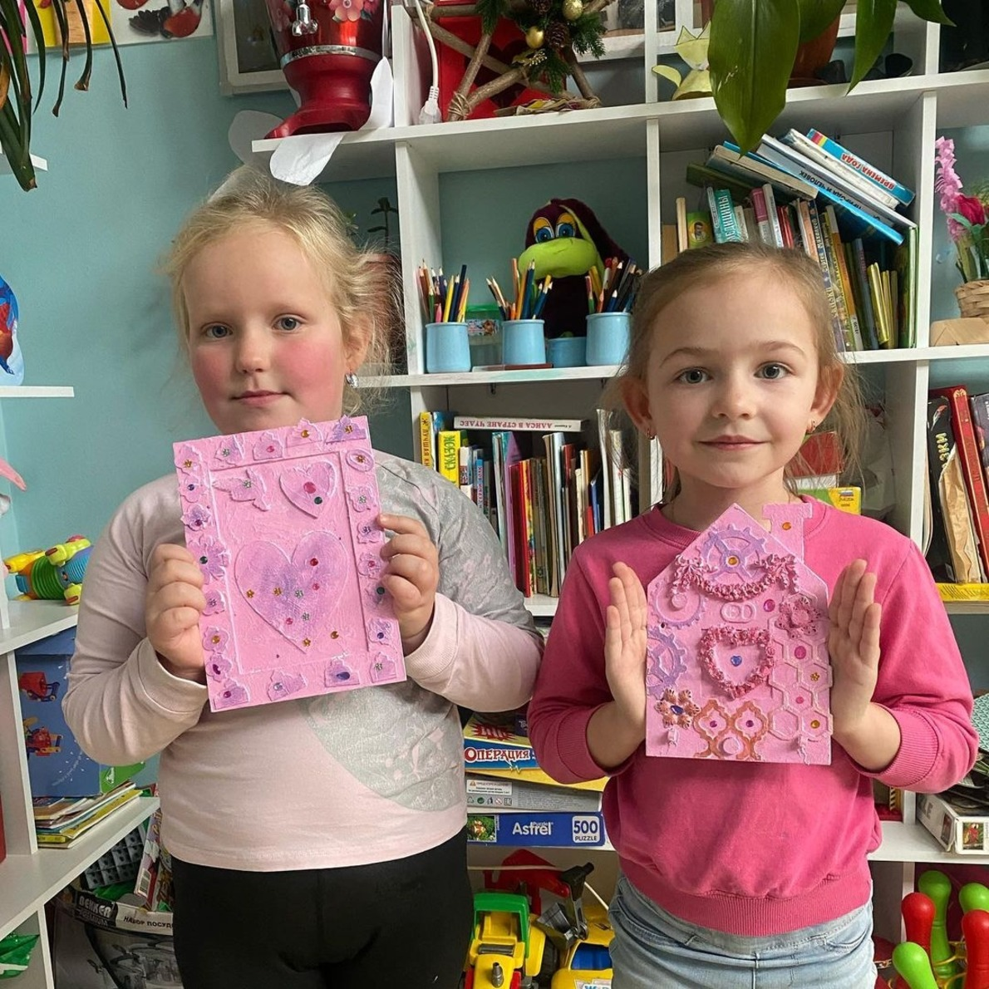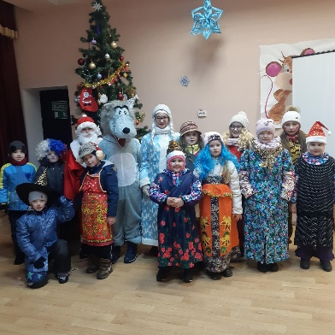
«Самбо» «Бумажная карусель» «Затейник»
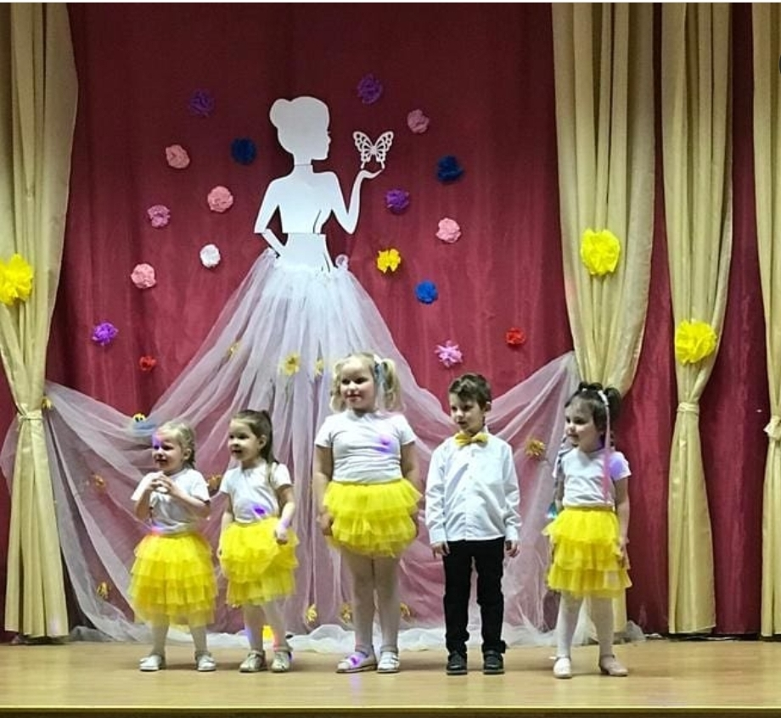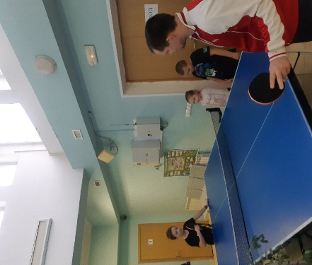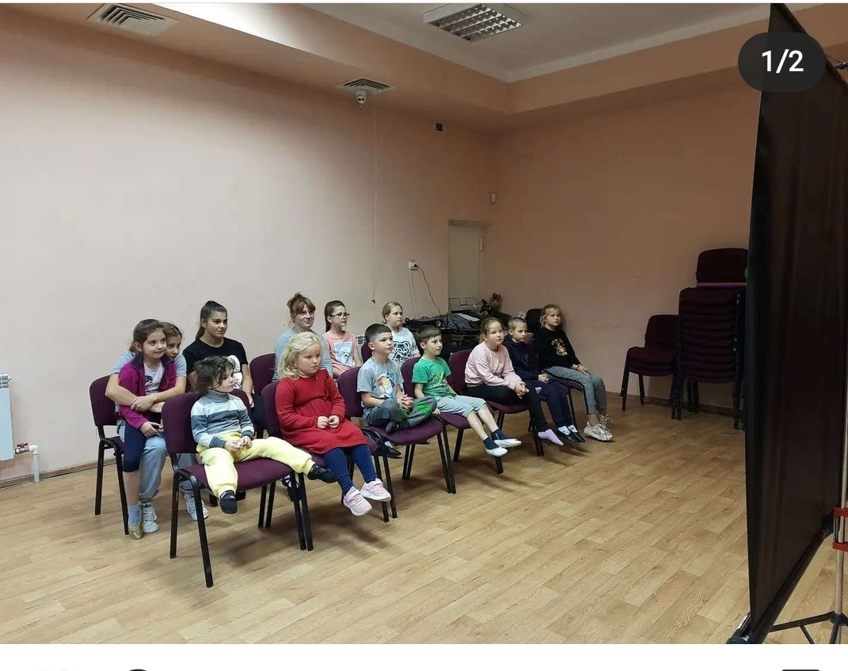
«Смайлики» «Настольный теннис» Клуб по интересам
«Выходной день»
В 2021-2022гг. в ДК функционировали клубные формирования различной жанровой направленности в количестве - 6, в которых насчитывается 155 участников, что составляет 21.5% от общего числа жителей. Из них, для детей до 14 лет – 6 формирований с числом участников 155 человек, что составляет 21.5% от общего количества участников клубных формирований.
Показатели работы по любительским объединениям в сравнении творческим сезоном 2020-2021гг. уменьшились, в связи с переходом любительских объединений в клубные формирования.

6.4. Проведение культурно-массовых мероприятий.
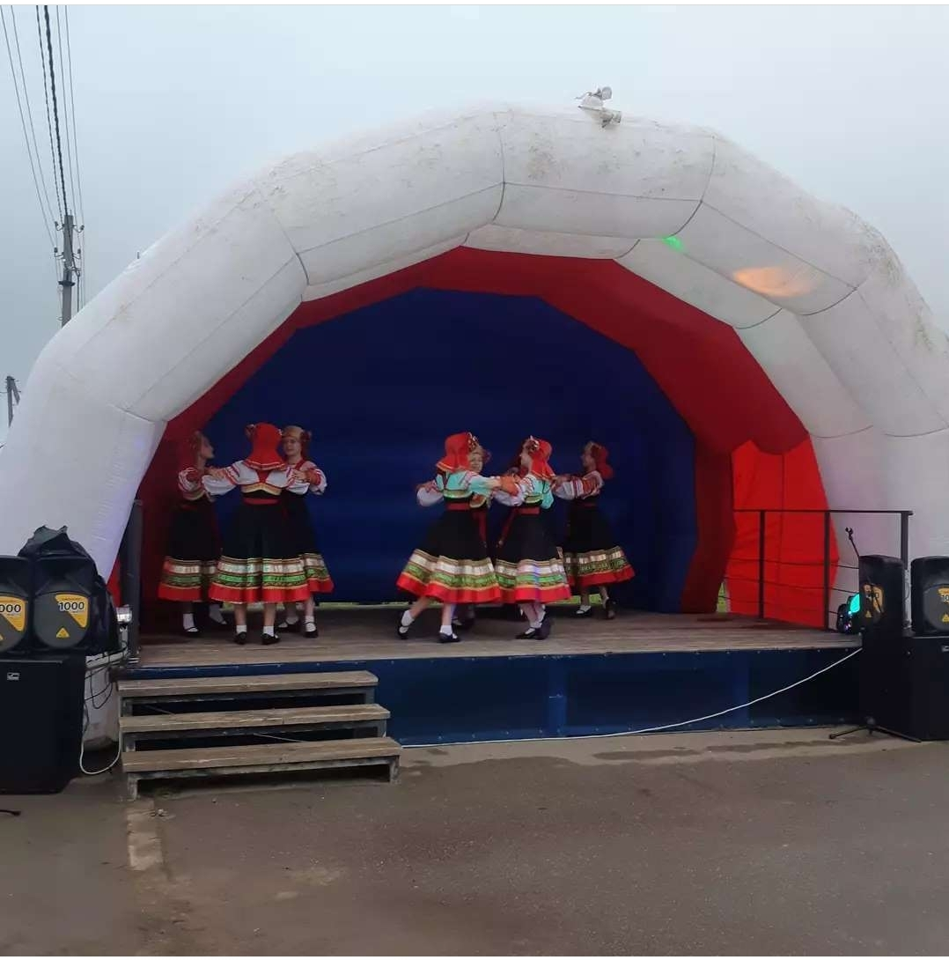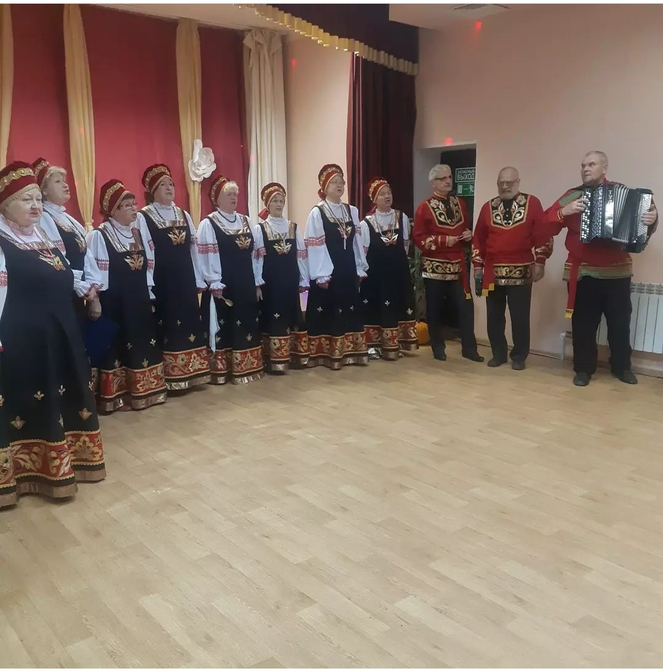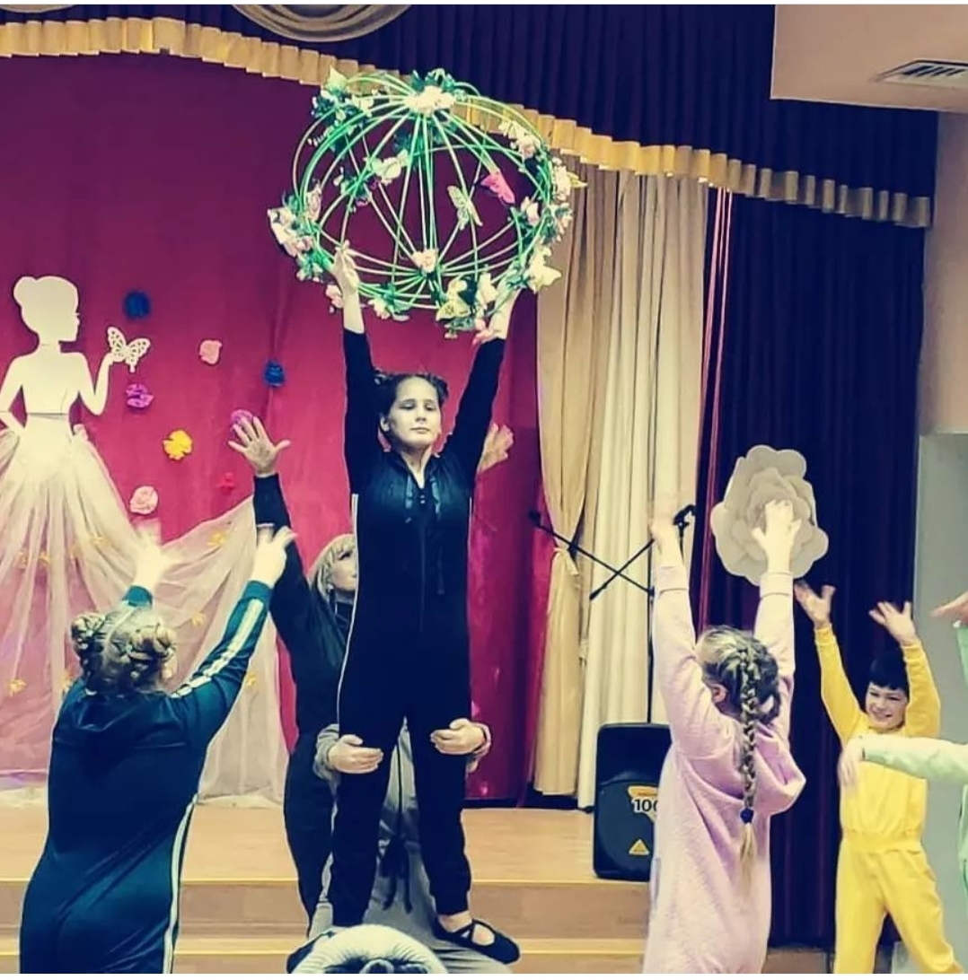
«День села 2021» «День пожилого человека» «День матери»

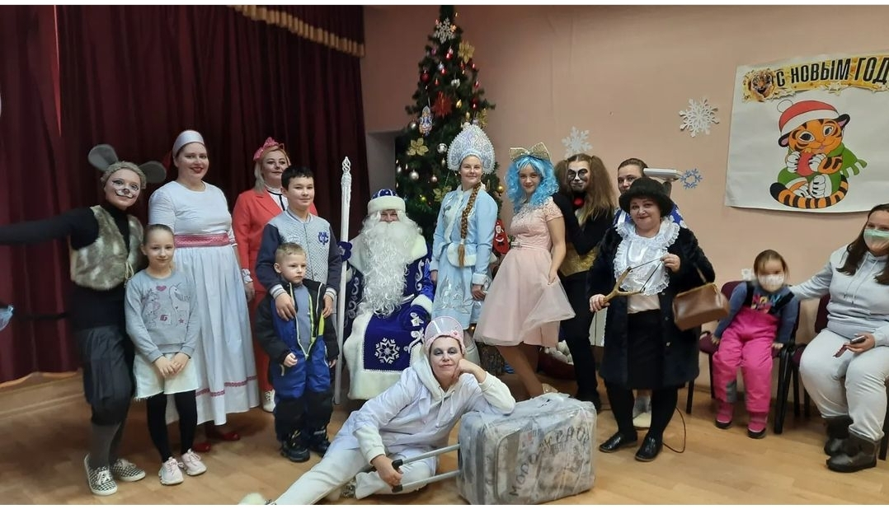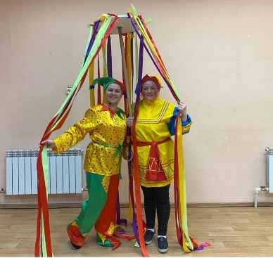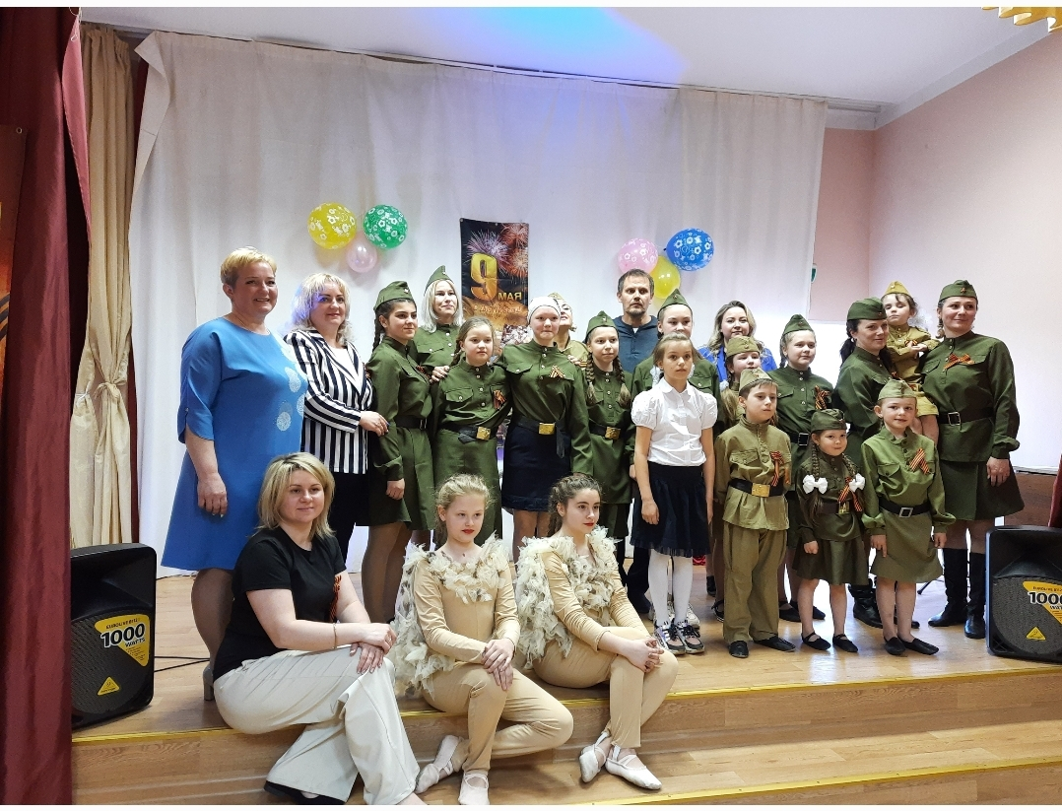

«Новогодняя елка» «Масленица» Концерт к 9 мая

С сентября 2021г. по май 2022 г. Домом культуры подготовлено и проведено 123 культурно-массовых мероприятия. Данные мероприятия посетили 5233 человека.

6.5. Внутренняя оценка деятельности учреждения (опрос сотрудников ДК).
Был проведен внутренний социологический опрос сотрудников ДК.
Целью была оценка отдельных аспектов качества предоставления услуг в сфере культуры, предоставляемых ДК, с точки зрения работников учреждений культуры, что позволило провести оценку состояния системы обратной связи (расхождение в понимании важности каждого критерия качества между персоналом учреждения и потребителями услуг).
Опрос «Внутренняя оценка качества предоставления услуг населению ДК»
- Удовлетворены ли работой ДК?
- Какие точки роста показателя эффективности деятельности ДК?
- Какие есть проблемы?
- Пути решения проблем, в том числе и развитие платной деятельности?
Было опрошено 4 сотрудников ДК, из них 100% считают важным организацию успешной деятельности творческих коллективов, внедрение новых форм работы с молодежью и старшим поколением, что позволит увеличить число посещений клубных мероприятий и повысит имидж СДК.
С их точки зрения, каждый из перечисленных аспектов обсуждения раскроет потенциал СДК д.Котово как привлекательного культурно-досугового, социального и просветительского центра, пробудит общественную активность, появится интерес к самореализации, познанию, коллективному досугу, здоровому образу жизни, будет способствовать росту гражданского самосознания, причастности к культурным традициям, повышению интеллектуального статуса населения, воспитанию у населения чувства патриотизма и любви к малой родине, что соответствует стратегическим задачам в области государственной культурной политики.
Проводить мониторинг населения через сайт и соцсети на предмет открытия платного КФ желаемого направления. По результатам мониторинга: поиск специалиста через отдел кадров и метод.отдел МУК «Истринский КДК»

6.6. Внешняя оценка деятельности учреждения (НОК).
Огромную роль при построении планов работы учреждения, подведении итогов, разработке проектов и программ играют социологические опросы населения.
В ДК был проведен социологический опрос «Удовлетворенность населения качеством предоставляемых услуг в сфере культуры» (с мая).
Опрос населения проводился как с помощью анкеты (опросный лист) для посетителей, так и с использованием цифровой платформы. Количество респондентов составило 600 человек.
Полностью удовлетворены качеством предоставления услуг в ДК
- 98.62%, не считали важным разнообразие услуг, предоставляемых учреждением культуры – 1.38%.

Раздел 7. Результаты и качество оказания культурных услуг населению:
7.1. Выполнение муниципального задания;
Муниципальное задание сформировано в соответствии с Общероссийским базовым (отраслевым) перечнем (классификатором) государственных и муниципальных услуг, оказываемых физическим лицам «Культура и кинематография», утвержденным Министерством культуры Российской Федерации в электронной форме в государственной интегрированной информационной системе управления общественными финансами «Электронный бюджет».
Содержание культурно–просветительной деятельности обусловлено муниципальным заданием на 2021 год и на 2022 год. Социальными заказчиками, определяющими деятельность учреждения, являются жители городского округа и сотрудники, составляющие внутриучрежденческую среду.
Муниципальные услуги, представляемые населению на бесплатной основе:
- Организация деятельности клубных формирований и формирований самодеятельного народного творчества»
- Организация и проведение мероприятий

По итогам работы за 2021 год по показателям объема, качества муниципальных работ муниципальное задание учреждением выполнено.
- Организация деятельности клубных формирований и формирований самодеятельного творчества.
Планируемый показатель выполнения муниципальной услуги на 2021 год составлял 10907 посещений (человек).
Фактическое выполнение объема составило 7899 посещений (человек) клубных формирований учреждения.

Показатель | 2020 | 2021 | % отклонения
Количество КФ | 9 | 10 | +11.11%
Количество участников КФ | 213 | 215 | + 0.93%

По итогам 2021 года муниципальное задание по оказанию муниципальной услуги «Организация деятельности клубных формирований и формирований самодеятельного народного творчества» выполнено на 72,4 %.
В отчётном периоде жалобы на качество муниципальной услуги отсутствуют.
Муниципальное задание по муниципальной услуге «Организация деятельности клубных формирований и формирований самодеятельного народного творчества» по реестровой записи выполнено, муниципальная услуга по реестровой записи выполняется качественно.

«Организация и проведение мероприятий»
В соответствии с муниципальным заданием, объем оказания муниципальной услуги «Организация и проведение мероприятий» утвержден в натуральном выражении по показателю «Количество проведенных мероприятий» на бесплатной основе.
Планируемый показатель выполнения муниципальной услуги на 2021 год - 4010 мероприятий. Фактическое исполнение показателя за 2021 год составляет 4069 мероприятий. Муниципальная услуга включает в себя проведение городских культурно – массовых мероприятий (календарные праздники, фестивали, национальные праздники и пр.). Оценка выполнения показателя объема составила 101,47%.
Муниципальное задание по реестровой записи выполнено.
Оценка показателей качества муниципальной услуги «Организация и проведение мероприятий» произведена на основе сравнения показателей, утвержденных в муниципальном задании на отчетный период и фактического значения за 2020- 2021 годы.
В отчётном периоде жалобы на качество муниципальной услуги отсутствуют.

7.2. Рейтинговые показатели деятельности.

В 2021 году улучшили стоянку для малогабаритных форм населения, установили кнопку вызова, добавили места для колясок.

Улучшили работу в соц.сетях и увеличили онлайн мероприятия.

Рейтинги в сравнении с 2020 годом увеличились.

7.3. Достижения за творческий сезон 2021-2022гг. (Лауреаты международных, всероссийских, региональных конкурсов/фестивалей)
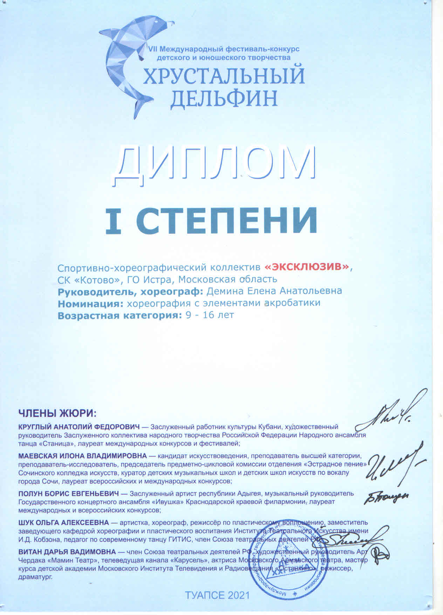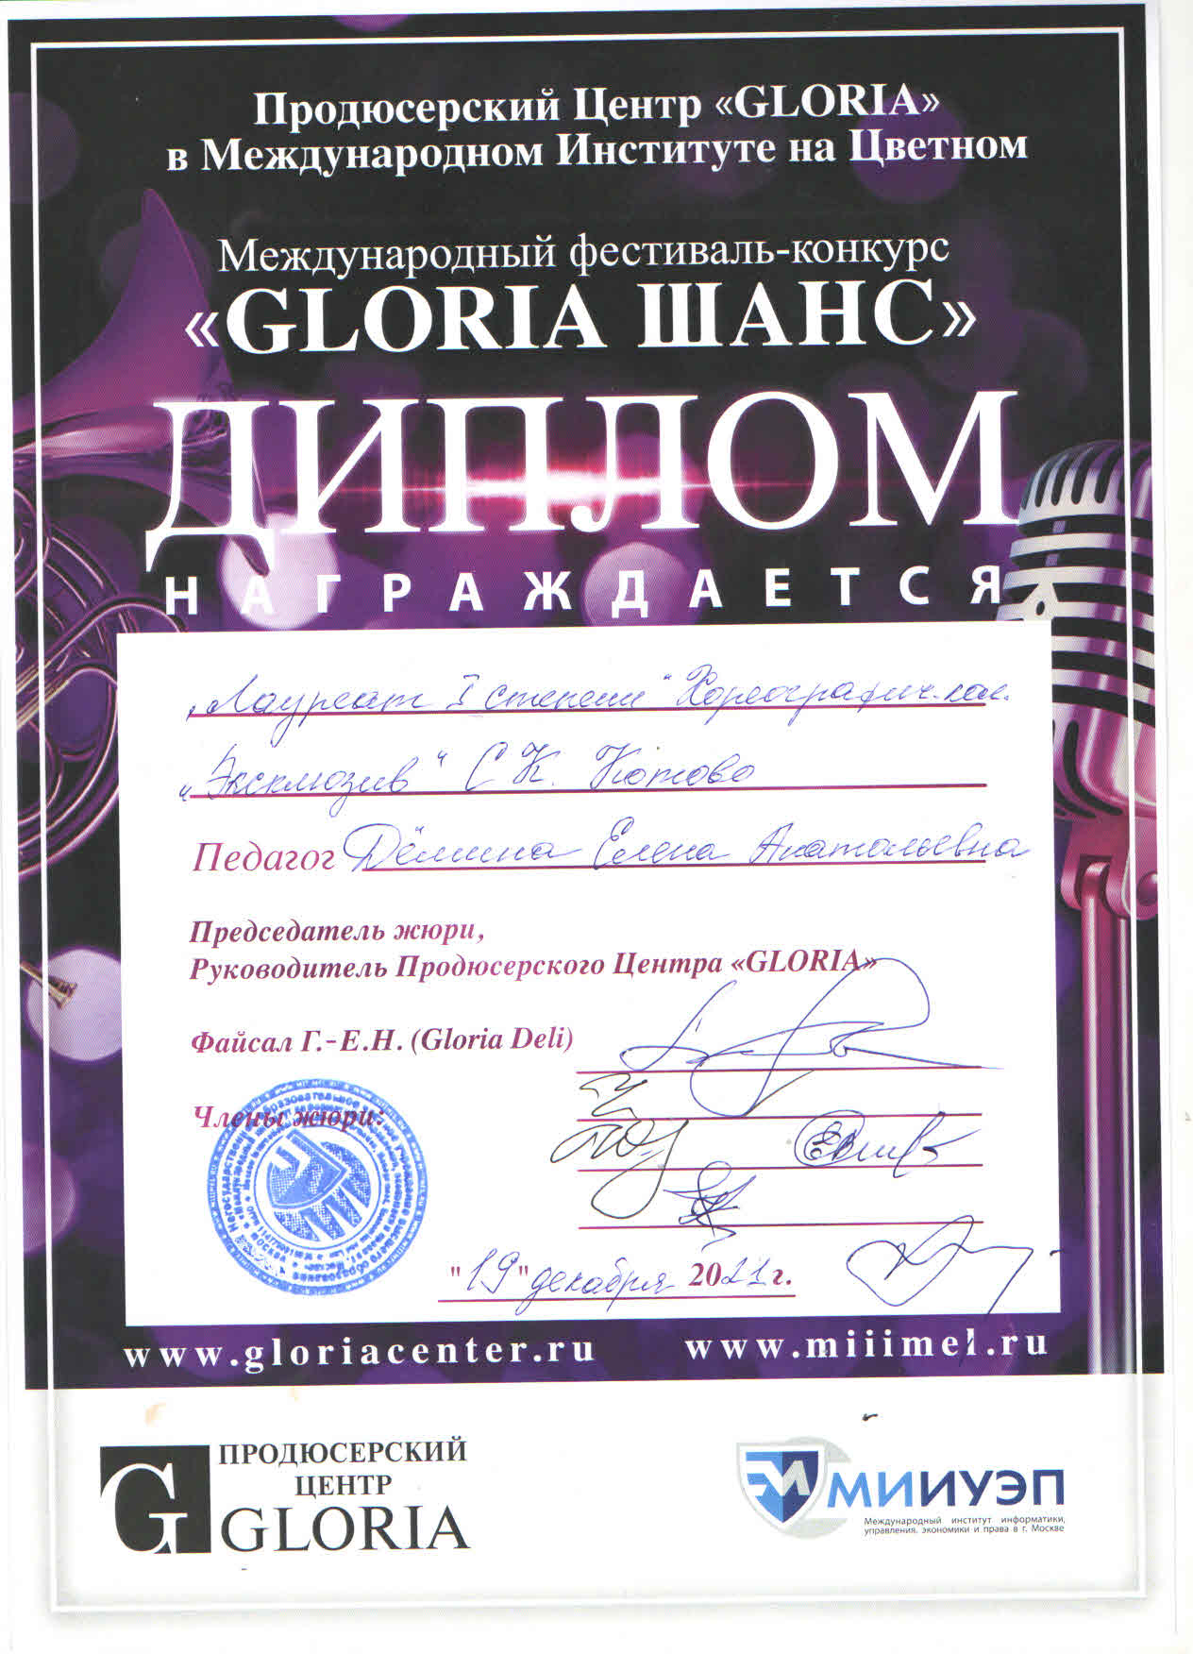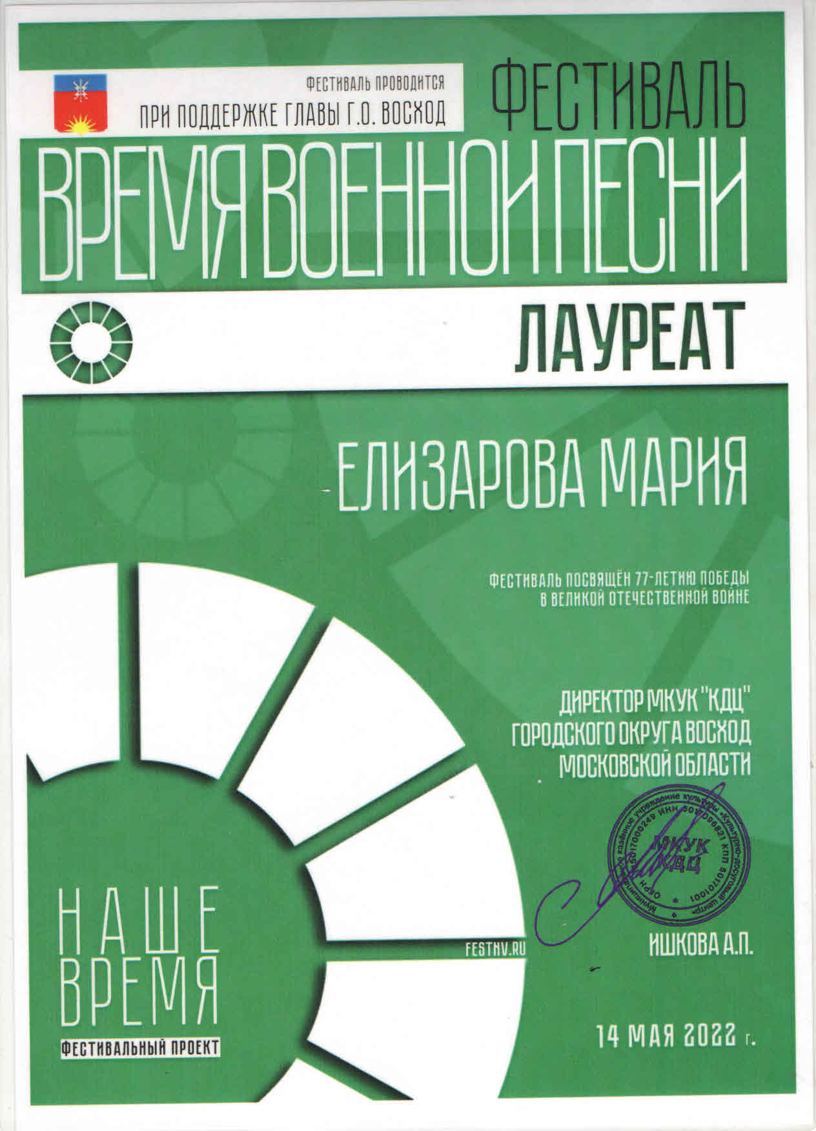
Спортивно-хореографический коллектив «Эксклюзив» принимал участие в различных фестивалях-конкурсах в 2021 году, а именно в VI Международном фестивале-конкурсе детского и юношеского творчества «Хрустальный дельфин» и в Международном фестивале-конкурсе «Gloriya Шанс». Также Елизарова Мария приняла участие в фестивале «Время военной песни».

Раздел 8. Финансирование учреждения. Платные услуги.
Финансирование учреждения МУК «Истринский КДК» СДК д.Котово осуществляется Администрацией г.о. Истра.

Раздел 9. Социальное партнерство.
Социальное партнерство рассматривается СДК д.Котово, как одно из важнейших условий эффективной работы клуба, МУК «Истринский КДК» СДК д.Котово осуществляет свою деятельность совместно с:
- Покровско-Рубцовской библиотекой;
- Дом Ветеранов;
- Лучинская СОШ.

Раздел 10. Волонтерское движение.
В МУК «Истринский КДК» д. Котово есть жители, которые на безвозмездной основе осуществляют деятельность, помощь и поддержку клубу.
В волонтерском движении на добровольной основе 10 человек, они принимали участие в праздничных концертах ко «Дню пожилого человека», «Дню матери» и 9 мая, участвовали в проведении Масленицы и Новогоднего представления.

Раздел 11. Заключение: проблемы и пути их решения.

Основные проблемы:
- - организация пространства в клубе.
- - отсутствие помещения для полноценного занятия танцевального коллектива;
Пути решения:
- Основная цель, которую мы ставим перед помещением "современного клуба" - комфортное размещение молодежи для проведения досуга. Какую задачу должно решать это помещение? Время работы клуба - вечер. К этому моменту школьники заканчивают обучение в школе, молодежь постарше возвращаются с работы. Клуб может предложить этой категории населения достойную альтернативу прозябанию перед экранами телевизоров или бесцельному блужданию по подворотням.
В основном зале нашего клуба должны разместиться кресла (диваны) с журнальными столиками между ними. Вокруг одного такого столика смогут собраться до шести человек. Здесь компания может поиграть в настольные игры ("мафия", "элиас", "активити", "свинтус", "монополия").
Рядом с основным залом может расположиться детская игровая комната как отдельное помещение, чтобы молодые родители могли наблюдать за своими детьми. Детям можно предложить новые интересные игрушки, которые могут их увлечь на определенное время.
Старшее поколение в холодные зимние вечера может собраться компанией (у нас она называется «Активное долголетие») для какой-либо дискуссии, презентации, совещания, игры в лото или домино, да и просто задушевного разговора за чашкой чая.
Днем они могут участвовать в мастер-классах или сами их организовывать (или, говоря родным языком, "творческие кружки).
Главный мотив "нового сельского клуба" - собрать людей под одной крышей, предоставить им комфортное место для общения и проведения досуга, позволить им почувствовать себя "как дома". Это площадка, призванная вернуть людям в селах то, что утрачено уже не одно десятилетие - чувство единства, общности. Считаем, что такая форма общения населения может стать средой комфортного развития социума.
- В зале, где проводятся занятия танцевального коллектива, установить станки для занятий.

Обращение к односельчанам

В течение творческого сезона с сентября 2021 года по май 2022 года коллектив СДК д.Котово реализовывал цели и задачи, скорректированные в соответствии с современными нормативными и правовыми, официальными документами Администрации г.о. Истра, принимал участие в реализации программ.
Подводя итоги, сопоставляя их с показателями предыдущих лет, можно констатировать востребованность действующих направлений деятельности клуба. Имеющаяся база и организационные условия позволяют успешно функционировать учреждению, также мы хотим обеспечить положительную динамику сохранности контингента участников творческих коллективов, подготавливая к участию в конкурсах и фестивалях различного уровня для демонстрации высоких профессиональных показателей.
Обеспечить качество предоставляемых муниципальных услуг, реализацию проектов и программ нам помогают жители д.Котово, наши односельчане.
Будем рады дальнейшей совместной работе.

